HOMEWORK WEEK 3 – Javascript Fundamental



NAMA : Fahrul Maulana

KELAS : 5A

KELOMPOK 2

# Soal Homework

Diketahui air memiliki kondisi tertentu kapan cair, uap maupun beku, berikut rentangnya - Beku suhu minus -100 sampai 0 :

- Cair suhu 1 sampai 100

- Uap suhu 101 sampai 500

- Suhu selain rentang tersebut tidak terdefinisi

Diketahui SPBU memiliki logika sebagai berikut :

- Jika plat kuning atau motor maka BBM subsidi

- Jika mobil CC kurang dari 1500 maka PERTAMAX

- Jika mobil CC diatas atau sama dengan 1500 maka pertamax turbo

**Soal :**

Tentukan variabel apa saja yang dibutuhkan - Implementasi case tersebut pada javascript - Submit jawaban dengan format PDF (hanya satu file) dan upload ke sistem rakamin

1.Variable yang diperlukan yaitu suhuair, yang mewakili suhu air dalam derajat Celsius. Berikut adalah implementasi kasus tersebut:

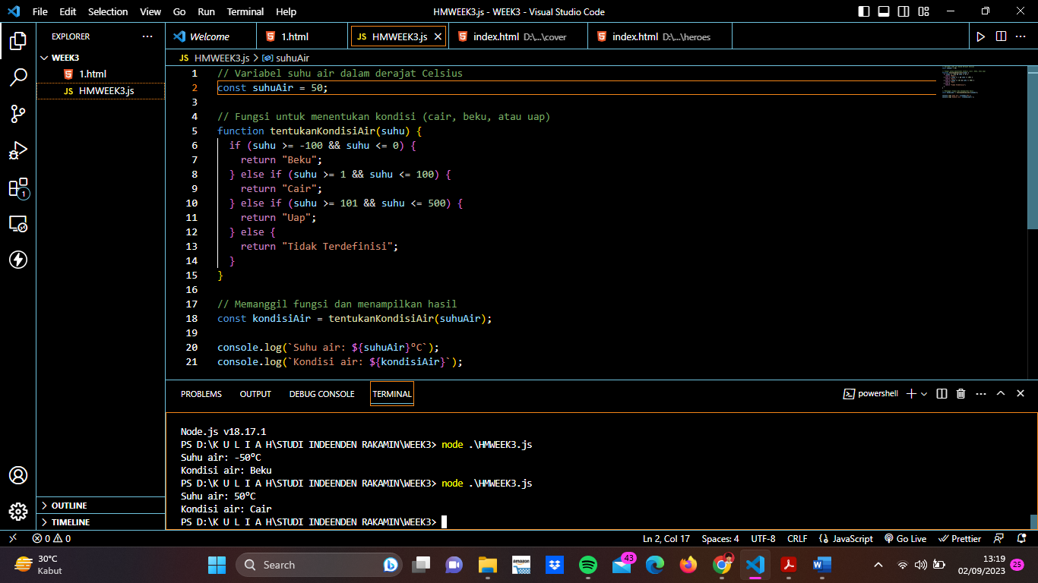

Pada pengimplementasi diatas saya menerapkan dua nilai yaitu -50C dan 50C yang menghasilkan dua output yaitu Beku untuk inputan -50C dan cair untuk inputan 50C selain outpotnya bisa berubah menjadi uap juga semisal saya memasukan nilai 101-500

2. Variabel yang mewakili kondisi yang dibutuhkan. Adalah sebagai berikut:

-Jenis kendaraan (plat kuning, motor, atau mobil).

-Kapasitas mesin kendaraan (CC).

Berikut adalah implementasi kasus tersebut

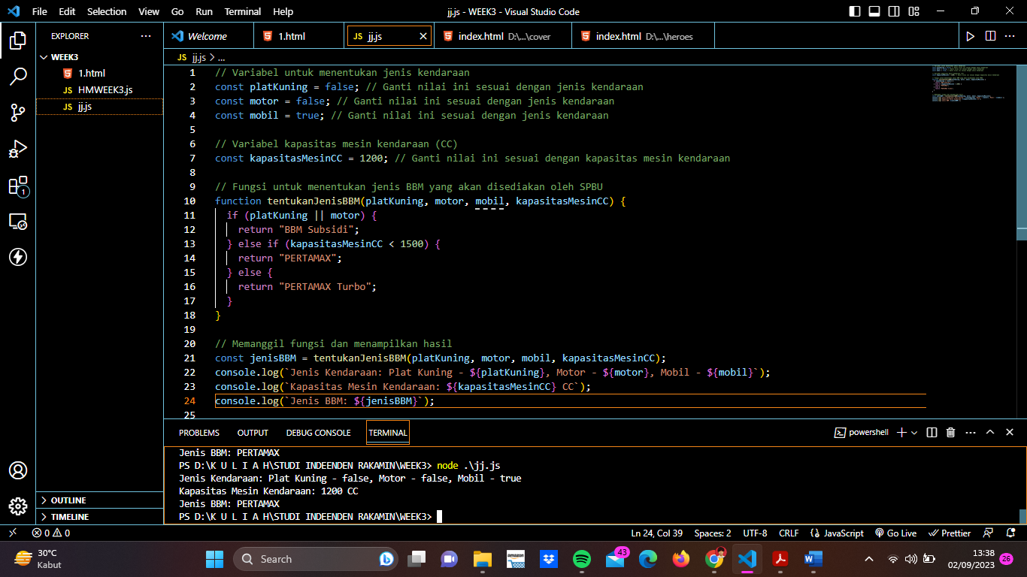

Pada gambar diatas menghasilkan jenis BBM pertamax dikarnakan jenis kendaraan yang dipilih adalah mobil dan memiliki CC >1500 sedangkan jika CC < 1500 maka jenis kendaraan yang digunakan akan menjadi pertamax

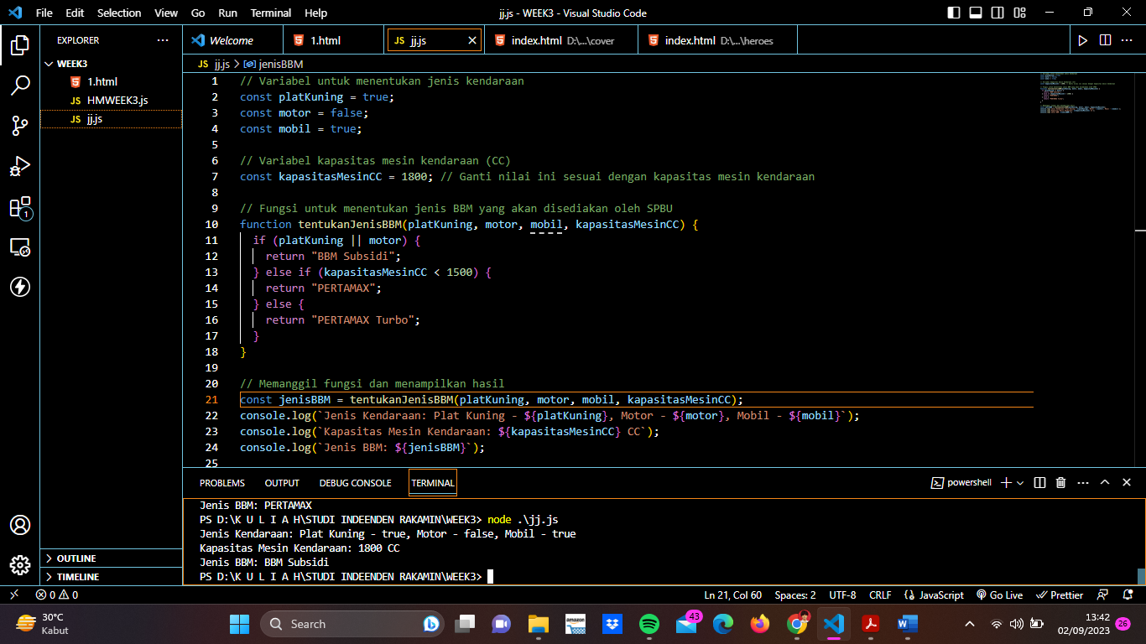

Pada studi kasus kedua ini ouput dari jenis BBM yang digunakan adalah BBM subsidi, hal ini terjadi dikarnakan ada fuction platkuning || motor sehingga meskipun CC mobil nya >1500 maka tetap BBM yang digunakan adalah BBM subsidi bukan pertamax turbo